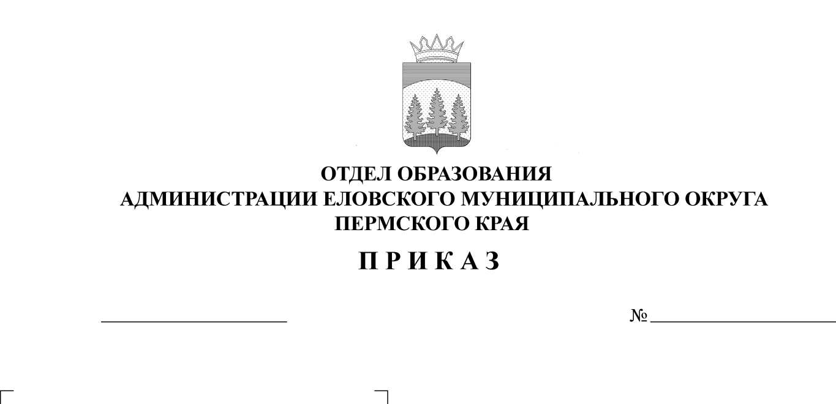
О внесении изменений в Состав оргкомитета
168

11.09.2025
по проведению I (школьного) этапа Всероссийской
олимпиады школьников, утвержденный
приказом Отдела образования администрации
Еловского муниципального округа
Пермского края от 26.08.2025 № 159

В связи с изменением состава оргкомитета по проведению I (школьного) этапа всероссийской олимпиады школьников в 2025-2026 учебном году
ПРИКАЗЫВАЮ:
1. Внести в состав оргкомитета по проведению I (школьного) этапа всероссийской олимпиады школьников, утвержденный приказом Отдела образования администрации Еловского муниципального округа Пермского края от 26 августа 2025 г. № 159 (приложение 1 приказа), следующие изменения:
1.1. Заменить Лиховских С.Г. – заместителя директора по УВР МОУ «Школа-сад № 3 с. Елово», на Краснопёрову Т.А. – учителя начальных классов МОУ «Школа-сад № 3 с. Елово»;
1.2. Внести в состав оргкомитета Зайцеву С.А. - учителя физики МОУ «Еловская средняя общеобразовательная школа».
2. Куратору олимпиады Соловьевой А.Л. обеспечить внесение изменений в соответствующие документы.
3. Контроль исполнения приказа возложить на Носкову Е.А., директора МБУ ДО «ЦДТ с. Елово».

Заведующий В.Н. Пономарева

